中国电子信息产业发展研究院发布《中国新型显示产业

高质量发展指数（2025）》
来源：中国电子报、电子信息产业网 作者：张心怡
11月3—4日，2025世界显示产业创新发展大会在四川省成都市举行。在大会开幕式上，中国电子信息产业发展研究院院长张立发布《中国新型显示产业高质量发展指数（2025）》（以下简称《指数（2025）》）。
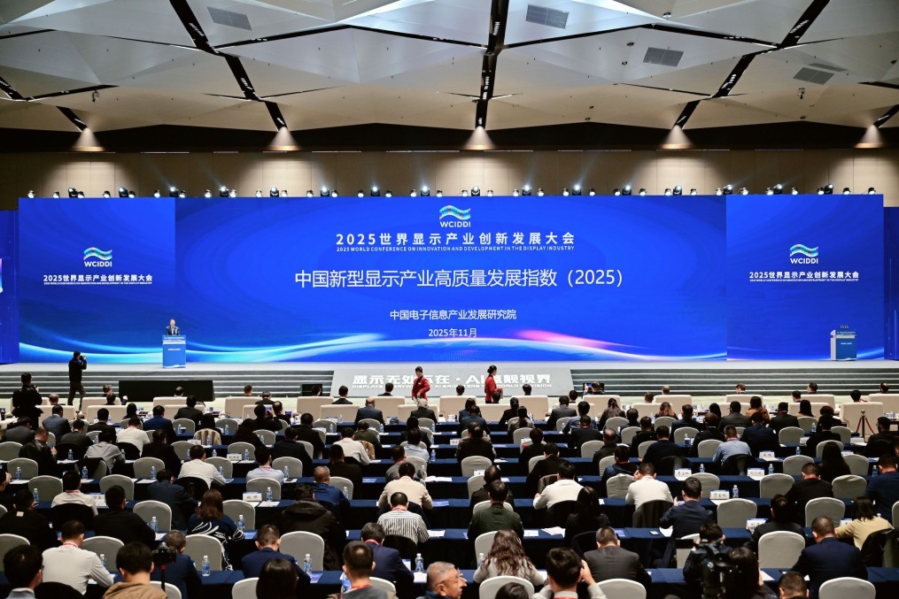
张立表示，人工智能正在加速与显示产业融合，推动显示产业从单一的硬件制造向智慧终端、场景生态升级，不断催生新需求与新应用。显示产业正在进入“AI+泛显示”的融合发展新周期。我国作为全球最大的显示面板生产制造基地和研发应用地区，通过技术创新与产业集群升级，推动“显示无处不在”的普及，实现从“规模领先”到“质量领跑”的跨越，迎来高质量发展新时期。
根据《指数（2025）》，2024年新型显示产业产值规模达到7400亿元，同比增长12%，全球市场占有率超过49%。面板市场占有率达到55%，材料市场占有率达到43%，均位居全球第一。
为科学评价中国显示产业高质量发展水平，中国电子信息产业发展研究院（以下简称“赛迪研究院”）自2023年起在成都发布《中国新型显示产业高质量发展指数》。今年，赛迪研究院综合考虑产业发展新情况、技术新进展、市场新应用、AI融合等因素，对指数进行更新调整，推出《指数（2025）》，同时继续发布我国新型显示产业高质量发展十大城市。
根据《指数（2025）》，2024—2025年中国显示产业高质量发展十大城市分别为合肥、深圳、成都、广州、武汉、北京、厦门、苏州、重庆和南京。
从指数的整体评估来看，合肥、深圳、成都等地依托产业链布局、技术创新和产能规模等优势继续位居高质量发展十大城市前三位。
张立指出，我国显示产业在高质量发展过程中，也面临诸多挑战。一是创新发展层面，原创性技术储备仍有不足，知识产权建设亟待加强；二是市场培育层面，传统应用与新兴应用的承接速度不及预期，市场增长有待加速；三是生态建设层面，产业配套体系尚不完善，难以满足高质量发展需要。
《指数（2025）》还对我国重点城市显示产业未来发展提出四点思考与建议：一是强化顶层设计，统筹发展。做好“十五五”产业发展规划，有序推进产业升级，为当地显示产业高质量发展筑牢坚实根基。二是构建产业生态，在统一大市场的前提下关注地区产业链供应链均衡发展，加快构建完整且各具特色的产业生态体系。三是以深化AI融合为着力点，积极推动人工智能在显示产业的创新应用，构建AI与显示产业的协同发展生态。四是促进协同开放，对内加强地区间协同合作，对外积极拥抱全球产业链的深度融合，加速新型显示产业发展要素的流动与合作。

